

Người tạo: Phùng Ngọc Kim Vũ

**TÀI LIỆU HƯỚNG DẪN ĐĂNG KÝ DLL BẢN QUYỀN SẢN PHẨM**

TP HCM, ngày 05 tháng 01 năm 2016

**---oOo---**

Mục lục

**I.** **Đăng ký dll ASoft01** 3

1. **Đăng ký dll ASoft01**

* Copy ASoft01.dll vào:
  + C:\Windows\SysWoW64\ (hệ thống 64bit)
  + C:\Windows\System32\ (hệ thống 32bit)
* Sau đó Find ứng dụng cmd chạy với quyền administrator

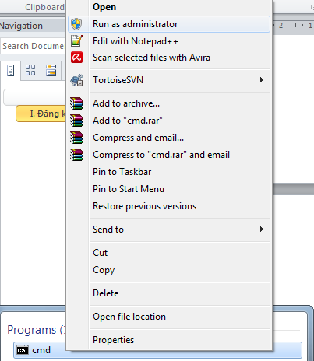

Copy lệnh sau vào cmd:

* + %windir%\SysWoW64\regsvr32.exe %windir%\SysWoW64\ASoft01.dll

(win 64bit)

* + %windir%\System32\regsvr32.exe %windir%\System32\ASoft01.dll

(win 32bit)

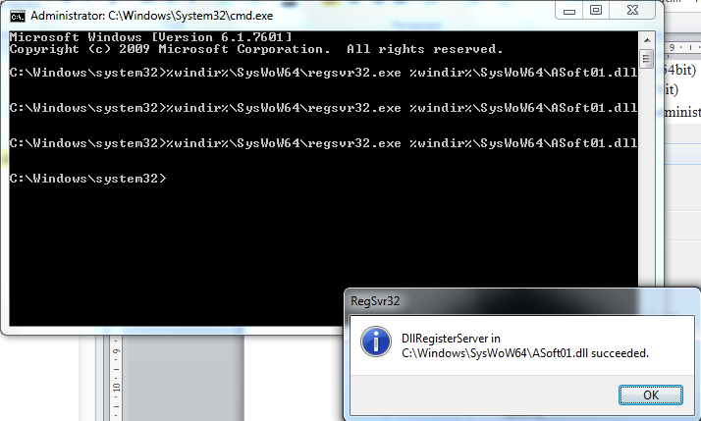

* Chú ý:
  + Ngôn ngữ hệ thống phải được thiết lập sang English (United States)

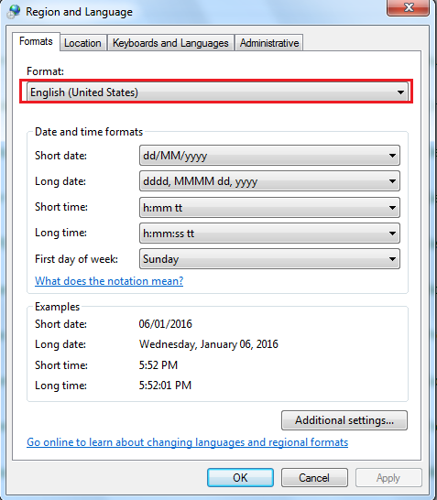

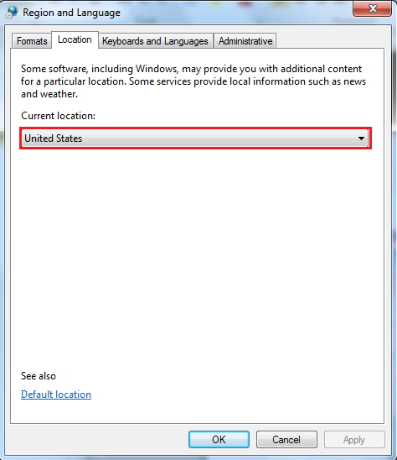

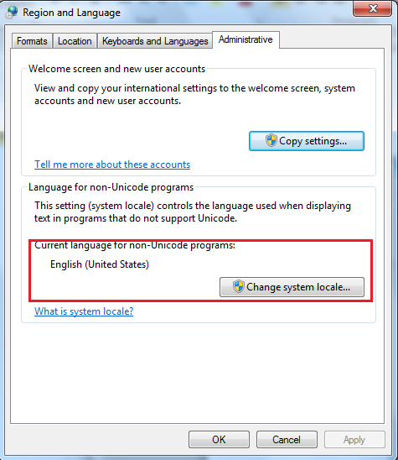

* + File lisence không được đặt trong bộ chạy của chương trình.